GenAI 赋能工业编程

基于 Agent 的 PLC ST 代码生成与逐周期验证
课程期末大作业实验报告
团队 | 五人小组
版本 | v1.0
交付日期 | 2026-11-09
实验口径 | 34 题 × 4 组 = 136 run

本报告区分正式实验、工具验收与 fixture 演示

目录
摘要 02
报告内容与课程要求对照 03
第 1 章 实验环境与复现边界 04
1.1 软件与模型 04
1.2 编译工具链 04
1.3 模型与基线 04
1.4 复现流程 05
1.5 证据边界 05
1.6 接入方式与资源限制 05
第 2 章 数据集与形式化规约 07
2.1 数据集构成 07
2.2 来源与改编流程 07
2.3 数据需求的合理性 08
2.4 多样性的衡量方式 09
2.5 形式化规约 09
2.6 校验结果 11
2.7 本章小结 11
第3章 自研Agent框架设计与实现 12
3.1 总体架构及五项能力 12
3.2 数据适配、任务卡与声明骨架 13
3.3 分层上下文与模型服务 14
3.4 多候选、双通道编译与功能判定 14
3.5 有界修复与回归保护 15
3.6 现成框架基线与公平性 15
3.7 日志、断点续跑与失败归因 15
3.8 验证范围、正式结果与已知限制 16
3.9 编译环境工程验收（不是模型对比结果） 16
第 4 章 实验结果与分析（统稿版） 18
4.1 实验设计与数据合并 18
4.2 指标口径 18
4.3 四组结果 18
4.4 难度分层与配对比较 19
4.5 失败归因与判据限制 20
4.6 资源消耗与可复现性 21
4.7 交付与后续处理 22
结论与局限 23
附录 A 逐题形式化规约 24
A.1 公共题 P01-P20 24
A.2 自编题 S01-S14 28
参考文献 32

摘要
本作业研究大语言模型能否在工业控制系统约束下生成可编译、可逐周期验证的 PLC Structured Text 程序。团队构建了 34 道题的数据集，其中 20 道来自课程公共题库，14 道为改编或自拟题；每题具有统一 YAML 字段、I/O 表、初始状态、编号约束和 LTL 规约，共形成 316 个 I/O、144 条约束和 177 条形式化条款。测试层包含 214 条正常、边界、异常和安全用例，以 20 ms 扫描周期逐拍比对，并使用缺陷单、变异测试和可选形式验证跟踪失败。
实验采用 2 x 2 设置：Aider 与自研 Agent 分别搭配 deepseek-v4.1-flash 和 gpt-6.1-sol，四组均覆盖全部 34 题，最终矩阵为 136 个 run。严格整题通过数分别为 E1 18/34、E2 16/34、E3 8/34、E4 7/34。结果说明，在这套题目、本机工具链和本次配置下，编译通过仍明显高于逐周期功能通过，Aider 组的严格整题通过数更高。该差异不能直接解释为算法普遍优劣：E3 有 24 题受预算终止影响，自研框架还存在字节长度误当 token 的预算实现问题；P19、S11、S05-06 的判据争议也尚未全部消除。
本作业的可复核贡献包括统一题集与形式化条款、具备生成与反馈闭环的 Agent、逐周期测试和缺陷追踪、四组可回指原始记录的实验，以及 Word/PDF、PPT 和 A1-A7 提交包。已知限制是换机完整复现尚未完成，精简实验包不包含全部逐拍 actual 中间文件，单次运行也不足以估计模型随机波动。结论只适用于当前冻结版本和实验条件。
关键词：工业编程；PLC；Structured Text；大语言模型；Agent；形式化规约；逐周期验证

报告内容与课程要求对照
本报告按课程要求组织为四部分，并在附录保留逐题形式化规约。
课程要求 | 报告位置 | 主要内容
实验环境 | 第1章、3.3、3.5、3.9 | 软件与工具版本、两个模型配置、DMXAPI 与 Aider 接入、时间/上下文/token/并发限制
数据集与 Spec | 第2章、附录A | 34 题来源、导入与改编流程、五维/六维多样性、177 条 LTL 的逐题全文
自研框架设计 | 第3章、图3-1、图3-2 | 七模块架构、候选生成、双通道编译、局部修复、回归保护、终止条件和设计依据
实验结果与分析 | 第4章、图4-1至图4-4 | 2 框架 x 2 模型四组结果、难度分层、状态分布、耗时、token、失败归因和局限

第 1 章 实验环境与复现边界
本章登记正式实验实际使用的软件、模型和工具链。复现的目标不是让另一台电脑无条件产生完全相同的模型文本，而是让读者能判断当时用了什么、哪些步骤可以重算、哪些中间证据只存在于实验机，以及改变环境后哪些结论必须重新验证。

1.1 软件与模型
正式实验使用 CODESYS x64 3.5.22.40（V3.5 SP22 Patch 4）作为权威编译环境，目标设备为 CODESYS Control Win V3 x64。模板工程包含 Application、MainTask 和 20 ms 任务，核心库为 Standard 3.5.22.0 与 IoStandard 3.5.22.0。MATIEC 使用固定官方提交构建，承担快速语法检查；它不替代 CODESYS 的最终编译状态。
表 1-1 环境与版本
项目 | 版本或配置
操作系统 | Windows 64 位，10.0.26200
Python | Agent 核心支持 3.10+；编译验收记录为 3.12.14
CODESYS | 3.5.22.40，V3.5 SP22 Patch 4
CODESYS Scripting | 4.2.0.0，IronPython 2.7
目标设备 | CODESYS Control Win V3 x64，type 4096，id 0000 0004
核心库 | Standard 3.5.22.0、IoStandard 3.5.22.0
扫描周期 | 20 ms
基线 | Aider 0.86.2
模型 A | deepseek-v4.1-flash
模型 B | gpt-6.1-sol
模型接口 | DMXAPI Chat Completions
单题超时 | 900 s
权威编译超时 | 90 s

硬件型号、CPU、内存和磁盘信息未在成员交接材料中留下可核对记录，因此本文不补写。正式实验在同一实验机上完成。换机复现需要重新记录硬件和软件，不能把本表直接视为已完成跨机验证。

1.2 编译工具链
编译器接入分两层。快通道调用 MATIEC，目标是在 3 s 内给出语法和类型诊断；权威通道复制专用 CODESYS 模板，导入 TYPE 和单个 POU，强制链接、重新构建并读取结构化消息。每个诊断统一为 code / severity / line / message / raw，警告与错误分开保存。
CODESYS 验收包括 6 个诊断探针和 34 个声明骨架。正确例、常量死分支和 4 个故意错误例均符合预期；34 个骨架中 33 个通过并生成目标代码，P18 因当前 profile 不支持 VARIANT 失败。该结果只证明接口与方言兼容性，不属于模型生成程序的编译通过率。

1.3 模型与基线
模型调用通过 DMXAPI 的 Chat Completions 格式完成。Key 从 DMXAPI_API_KEY 环境变量读取，不写入配置或日志。两个模型 ID 在正式矩阵中固定，不在不同组别间替换。Aider 0.86.2 作为现成 CLI Agent 基线，经 OpenAI-compatible 路由接入；它保留自身的上下文、编辑和反思策略，自研框架保留候选、局部补丁和回归保护策略。
公平比较依靠共同输入和共同判定：两框架使用同一 34 题、同一 I/O 与 LTL、同一 CODESYS 权威编译、同一成员4逐周期测试器、同一 900 s 外部超时和同一 22 字段日志契约。两种框架内部策略无法完全相同，这属于研究对象的一部分，也是结论必须限制在“本版配置”上的原因。

1.4 复现流程
无费用的最小验收包含三步：安装依赖、运行单题 fixture、运行 34 题 fixture。三条命令检查解析、上下文、候选、修复、终止和日志流程，不调用模型或 CODESYS，不能计入实验通过率。
真实重跑需要另外准备模型 Key、Aider 独立环境、CODESYS profile、模板工程和测试执行器。换机后必须先做声明骨架和诊断探针，再跑少量含失败样本，最后才可按四组配置生成新批次。新批次应使用新的目录和 run_id，不能覆盖本作业的 136 条最终记录。

1.5 证据边界
正式实验交付 136 个最终 run、32 个判据修订补跑和 104 个沿用首轮记录。每个 run 保留 result、metadata、候选评估、事件摘要和最终 ST；完整逐拍 actual 与编译中间工程只保存在实验机，精简包中没有。因此本仓库能重算汇总、定位到 run 和具体失配记录，但不能仅靠提交包重新执行全部 CODESYS 周期。
这一边界直接影响结论：编译与逐周期测试的结果可核验，模型服务端的状态和 complete actual 不能在本仓库内独立复现。报告中的 token、时延和通过数必须与这些限制一起阅读。

1.6 接入方式与资源限制
模型接入采用 DMXAPI 的 Chat Completions 兼容接口：base URL 为 https://www.dmxapi.cn/v1，请求路径为 /chat/completions，使用 model/messages/stream=false 的 JSON 请求，响应从 choices[0].message.content 提取 ST 源码。密钥只从环境变量 DMXAPI_API_KEY 读取。Aider 0.86.2 通过 OpenAI-compatible provider 和 openai/ 模型路由进入同一判定流程。CODESYS 与成员4测试器通过命令行桥接入，分别提供权威编译结果和逐周期用例结果。
表 1-2 框架运行资源限制
限制项 | 配置 | 作用
单题硬超时 | 900 s | 父进程终止整道题的工作进程树
权威编译超时 | 90 s | 限制 CODESYS 脚本编译
快检目标 | 3 s | MATIEC 语法与类型诊断
上下文预算 | 6000 token（离线估算） | 先裁剪参考，再裁剪反馈；必留题面超限则终止
累计 token 门槛 | 100000 | 自研框架本地停止条件，不是服务商账单上限
默认候选数 | 3，最大 5 | 过编译后按用例、修复轮数和 token 排序
有界修复 | 最多 5 轮，连续 2 轮无改进停止 | 防止无限循环
并发槽位 | 2 | 限制同时运行的题目数
发送到模型的随机参数 | 默认不发送 temperature 与 seed | 避免使用接口未保证支持的参数

实验材料没有记录 CPU、内存和磁盘型号，因此本文不补造硬件规格。正式结果受同一实验机、模型网关状态、900 s 单题上限和 100000 token 本地门槛共同影响。

第 2 章 数据集与形式化规约
本章负责回答课程要求的三条数据类问题：数据集从哪来、改编记录是否可追溯、多样性怎么衡量；以及一条规约类问题：公共题与自编题是否都写了合理且覆盖较全面的 LTL。对应产物为 data/ 整包（题面、规约、来源表、多样性矩阵、评审记录）。

2.1 数据集构成
数据集由两类题组成：课程提供的 20 道公开题（P01—P20）与本组自编的 14 道题（S01—S14），合计 34 道。全部题面统一为 12 字段 YAML，全部规约统一为带条款编号的 LTL 文本，二者按题号一一对应。规模如下：
统计项 | 数值
题目总数 | 34（公开 20 + 自编 14）
I/O 点合计 | 316
约束（K）合计 | 144 条
LTL 条款合计 | 177 条（平均 5.2 条/题）
难度分布 | 易 9、中 14、难 11
类别分布 | A 6、B 11、C 11、D 6

公开题采用原文导入而不是手工重写：题库已经给出结构化的需求正文与接口定义表（变量名、方向、数据类型、说明），手工再抄一遍只会引入错字。导入脚本 tools/import_bank.py 负责解析与校验，人只做三件事——核对 I/O 与需求是否自洽、补上题库没给的初始状态与错误示例、为每题选条款。省下来的时间全部投到自编题与规约上，这两样才是评分点。

2.2 来源与改编流程

2.2.1 四类来源
来源类型 | 题数 | 说明
课程公开题库（原文导入） | 20 | 需求与 I/O 表逐字保留，仅补初始状态、约束编号、错误示例
改编自公开题 | 8 | 保留原题的场景骨架与控制难点，改工艺对象、改 I/O 规模、加一条原题没有的约束
自拟 | 6 | 来源为现场工艺惯例（CIP 清洗流程、NAMUR NE43 传感器故障指示、液压分级加载）或课程示例的分级停机思路

2.2.2 生成与改编流程
自编题按六步生成，顺序不能颠倒——先想「什么样的实现算错」，再写需求：
1. 选场景：从真实 PLC 工位里挑一个能在一页纸内说清、且有明确对错判据的动作序列；说不清对错的场景直接放弃。
2. 写错误示例：先写 1—2 条「典型错误实现 + 症状」（例：忘记互锁导致双泵同时启动）。写不出错误示例的题说明它没有判据，换掉。
3. 反推约束：把错误示例逐条转成编号约束 K1…Kn，每条点名具体信号与时间量。
4. 定 I/O：控制在 6—12 个点；超过 12 个就拆题（P19 的 24 点属于公开题，自编题不做这么大）。
5. 写规约：从条款库 C1—C10 中按题型选 4—6 条，逐条标注验收口径与对应 K。
6. 交叉评审：由成员 4 站在用例作者角度复核，回答「我能不能只凭这份题面写出逐周期用例」；不能就改题面，不改用例。

2.2.3 来源表字段（data/provenance.csv，34 行 × 11 列）
列 | 含义 | 举例
task_id | 题号 | S07
source_type | 课程公开题库 / 改编自公开题 / 自拟 | 改编自公开题
source_link | 可点开的原始出处（标准号、官网、赛题页）；课程题库无外链时填下发渠道 | https://www.siemenscup-cimc.org.cn/project/index
source_ref | 精确到条目或条款的出处，让人能按图索骥 | 大作业题库.json：easy[4] / 题号 05；ISO 4413:2010 §5
original_title | 原题标题；自拟题填破折号 | Automated Filling Line Control
synthesis_process | 这道题是怎么合成的（导入步骤或六步推导） | 按六步流程合成：选场景 → 先写错误示例 → 反推约束 K → …
adaptation_what | 改了什么（可核对的具体改动） | 四工位改单工位、去掉包装段、灌装加超时 5 s 错误码
adaptation_why | 为什么这样改（要说明它带来了什么新的判定点） | 原题不考节拍超时，加上才能测出「卡步」实现
author / reviewer / review_date | 出题人、复核人、复核日期 | 成员1 / 成员4 / 2026-10-30

2.2.4 原创度
课程要求自建题库「独立创建」，因此改编题与自拟题还要说清与来源题的关系。本组的分类口径是：改编＝借原题的场景骨架与控制难点，接口可以整个换掉；自拟＝连场景也自己找（现场工艺惯例或标准）。判据用三个量：变量名重合率（有没有照抄接口）、接口规模（点数是扩是缩）、类型构成 Jaccard（接口形态像不像）。完整逐题表在 data/diversity.md 第 6 维。
需要说明这张表不能证明什么：公开题沿用英文原名、自编题按中文工艺对象重新命名，名字天然难重合，所以低重合率只说明「没有照抄接口」，不说明「与来源题无关」。改编幅度真正的证据是 adaptation_what 列与题面的 error_examples——后者写明这道题新考了什么、哪一种错误实现会被它抓住。
全 14 道自编题中，6 道完全自拟（只借用现场工艺惯例，接口全部新设），其余 8 道为改编；改编题的改动都落在工艺对象与接口规模上，因此多数与来源题的 I/O 重合率低于 50%。来源类型、改动内容与理由三列在 data/provenance.csv 里逐行可查。

2.3 数据需求的合理性
「结合实际 PLC 场景」不是一句声明，本章用三条可检查的标准来支撑：
第一，每道题的输出都对应真实执行器。清洗泵、灌装阀、变频器、分拣气缸、阀门与泵组，不是抽象的变量名；错误动作在现场都有物理后果，因此「安全侧默认值」（停机、关阀、不输出）在这些题里是可写的、也是必须写的。
第二，时间量取自现场常识而不是随手编。去抖 500 ms、启动延时 5 s、超温确认 3 s、CIP 三步 30/60/30 s、班次统计按 LTIME 累计——这些数值都能在工艺文件里找到对应说法，并且都被换算成扫描周期写进了规约（20 ms 为一周期）。
第三，错误处理按工业惯例分级。以 S11 为例：4—20 mA 回路用 3.6/21 mA 判断断线与超量程、用 3.8/20.5 mA 判断恢复，这是 NAMUR NE43 的通用做法；降级运行时输出切到备用值而不是停在失效测量值上，这对应现场「仪表坏了不能带着坏值继续跑」的硬要求。再如 S09 的 CIP：三路阀门互斥是防止清洗液与清水串流，泵必须先开阀再启动，这些约束在现场都是安全规程而不是编程偏好。

2.4 多样性的衡量方式
多样性不靠题目数量堆，而是把 34 道题投影到六个正交维度上逐格检查（完整矩阵见 data/diversity.md，由脚本现算）：
维度 | 取值 | 结论
场景类别 × 难度 | A/B/C/D × 易/中/难 | 12 格中 11 格有题；空格为设计选择（见下）
I/O 数据类型 | BOOL/INT/DINT/UINT/UDINT/REAL/WORD/TIME/LTIME/ARRAY | 10 类全部覆盖，单题 2—24 点
程序结构 | 纯组合/带定时/带数组/带状态机/带累计 | 五类均有题，一题可带多个标签
验收重点 | C1—C10 十个条款类型 | 十类全部有题覆盖，无「只压一种条款」的题
来源结构 | 原文导入/改编/自拟 | 20 / 8 / 6
原创度 | 自主设计/接口重构/大幅改编/局部改编 | 自拟 6 道接口全新；改编题 I/O 重合率逐题可算

两处空格及其原因：A 类（开关量联锁）没有难题——联锁一加复杂度（节拍、状态机、故障分级）就自然落到 C 或 D 类，硬在 A 类里堆难题只会造出伪难题；D 类只有 1 道难题，安全类题目一旦要求复杂的恢复时序，本质上已经是状态机题。这两处写在 diversity.md 第 6 节，属于主动声明的短板，不是遗漏。

2.5 形式化规约

2.5.1 为什么先建条款库
上一版方案要求「每题 6 条 LTL」，实践下来必然凑数：第 6 条往往是前 5 条换一种写法，看起来覆盖全面，实际上判不出新东西。本版改为先建十条的条款库 C1—C10，再按题型选 4—6 条，并要求逐题标注哪些条款不适用、为什么。覆盖是否全面由映射表证明，而不是由条数证明。
条款 | 管什么 | 典型形式
C1 停止优先 | 安全 | G(!EStop_NC -> !Motor)
C2 启动条件 | 安全 | G(Motor -> (EStop_NC && SensorOK))
C3 自保持 | 保持 | G(Valve -> (Valve W Done))
C4 输出互斥 | 互斥 | G(!(Fwd && Rev))
C5 响应时限 | 时序 | G(Fault -> F0,25)
C6 报警锁存 | 保持 | G(Alarm -> (Alarm W !Cause))
C7 滞回/不抖动 | 时序 | G(HiAlarm -> (HiAlarm W Value < hi - hyst))
C8 计数单调 | 保持 | G(Overflow -> X(Overflow))
C9 定时下界 | 时序 | G(Step -> G0,5)
C10 初态与复位 | 恢复 | G0,1

2.5.2 写法约定
- 原子命题与 I/O 同名，不另造变量；数组元素用 # alias: 声明别名（P08 的 chEn/chOut/chRet），数组的逐元素语义交给用例。
- 时间区间以扫描周期为单位：[0,25] 即 500 ms。文件头固定写 # spec: … scan cycle 20 ms。
- 每条条款一行，格式 C<n>: <公式> -- <验收口径>（K 编号），条款号在同一题内唯一，同类条款重复时加后缀（C2b、C7b）。
- 可解析：tools/ltl_check.py 是自写的递归下降解析器，规约必须能被它读通——「人能读但工具读不了」的规约不算规约。

2.5.3 逐题条款概览
题号 | 条款数 | 用到的条款 | 覆盖的 K
P01 | 6 | C1、C2、C3、C4、C6、C9 | 3/4
P02 | 5 | C2、C7、C8、C10 | 3/4
P03 | 6 | C1、C2、C4、C7、C10 | 4/4
P04 | 5 | C1、C2、C7、C8、C10 | 4/5
P05 | 5 | C1、C2、C6、C9、C10 | 4/4
P06 | 5 | C1、C2、C3、C6、C10 | 3/4
P07 | 5 | C1、C2、C4、C6、C10 | 2/4
P08 | 5 | C1、C2、C6、C10 | 2/5
P09 | 5 | C1、C3、C2、C10 | 2/4
P10 | 6 | C1、C2、C7、C9、C10 | 3/4
P11 | 5 | C4、C2、C3、C6、C10 | 3/4
P12 | 5 | C2、C5、C6、C8、C10 | 2/4
P13 | 5 | C2、C3、C6、C4、C10 | 3/4
P14 | 2 | C2、C10 | 1/4
P15 | 5 | C1、C2、C4、C6、C10 | 2/4
P16 | 5 | C4、C2、C1、C9、C10 | 2/4
P17 | 5 | C1、C2、C4、C6、C10 | 4/4
P18 | 5 | C1、C4、C2、C9、C10 | 3/4
P19 | 6 | C1、C2、C4、C7、C6、C10 | 3/5
P20 | 5 | C4、C2、C1、C6、C10 | 2/4
S01 | 5 | C1、C2、C4、C10 | 3/4
S02 | 6 | C1、C2、C4、C9、C10 | 4/4
S03 | 6 | C1、C5、C2、C6、C10 | 4/4
S04 | 5 | C4、C2、C6、C7、C10 | 3/4
S05 | 6 | C1、C2、C8、C6、C10 | 3/4
S06 | 6 | C1、C2、C4、C7、C8、C10 | 3/4
S07 | 6 | C1、C2、C4、C6、C9、C10 | 4/5
S08 | 5 | C1、C2、C4、C9、C10 | 3/4
S09 | 5 | C1、C2、C4、C5、C10 | 4/5
S10 | 5 | C1、C2、C6、C7、C10 | 4/4
S11 | 4 | C1、C2、C6、C10 | 3/5
S12 | 5 | C1、C2、C3、C4、C10 | 3/4
S13 | 6 | C1、C4、C5、C6、C7、C10 | 5/5
S14 | 6 | C1、C2、C4、C6、C7、C10 | 5/5

2.6 校验结果
数据与规约都由脚本自检，不靠人眼：
脚本 | 检查什么 | 结果
tools/ltl_check.py | LTL 语法、命题能否溯源到本题 I/O 或别名、条款号范围、条款数 4—6 | 34 份规约、177 条条款全部通过
tools/schema_check.py | 12 字段、I/O 方向与类型、K 编号映射、来源表覆盖、难度与类别统计 | 通过；38 条约束仅由用例覆盖（警告）
tools/gen_meta.py | 来源表、多样性矩阵、冻结哈希是否与数据一致 | 34 行来源表、6 维矩阵、68 个文件哈希

评审方面，34 道题全部经成员 4 二次复核，共发现 6 类问题并闭环（其中 3 条是规约与题面矛盾，会直接导致下游返工），完整记录见 data/review.md。

2.7 本章小结
本章交付的是一份可判定的题集：题干、I/O、初始状态、编号约束、错误示例五样齐全，每题配 4—6 条能被工具解析的 LTL 条款，来源可追溯到题库条目或工艺惯例，多样性由 6 维矩阵逐格证明，短板主动声明。它直接支撑后面三件事：成员 2 的框架有了稳定的输入格式，成员 4 的用例有了判据（条款号 + K 编号），成员 3 的报告有了可引用的数据规模与口径。

第3章 自研Agent框架设计与实现
本章说明成员2交付的框架结构、统一工具接口、候选与修复策略，以及结果可追溯机制。实现对象是由自然语言需求、I/O表和LTL规约生成PLC Structured Text源码的课程实验。自研框架负责组织和执行反馈闭环；PLC功能正确性仍由独立的编译、逐周期测试与可选形式验证判定。
本次交付包含可运行的框架源码、Aider接入层、配置与提示词、离线演示和接口文档。本机已安装CODESYS 3.5.22.40与MATIEC并完成编译环境验收；成员4的逐周期执行器和用例已接入正式实验。模型ID固定为deepseek-v4.1-flash与gpt-6.1-sol，Aider版本为0.86.2。四组最终实验共136个run，结果见第4章。fixture仍只验证框架控制流程，不进入正式统计。

3.1 总体架构及五项能力
框架使用Python实现。任务书指定的七模块保留在agent/src/，统一入口为agent/run.py。自研模型调用和现成Aider基线通过同一入口调度，最终都使用同一套编译、功能测试和结果记录方式。架构图与执行流程图见docs/framework.md，可直接用于报告配图。
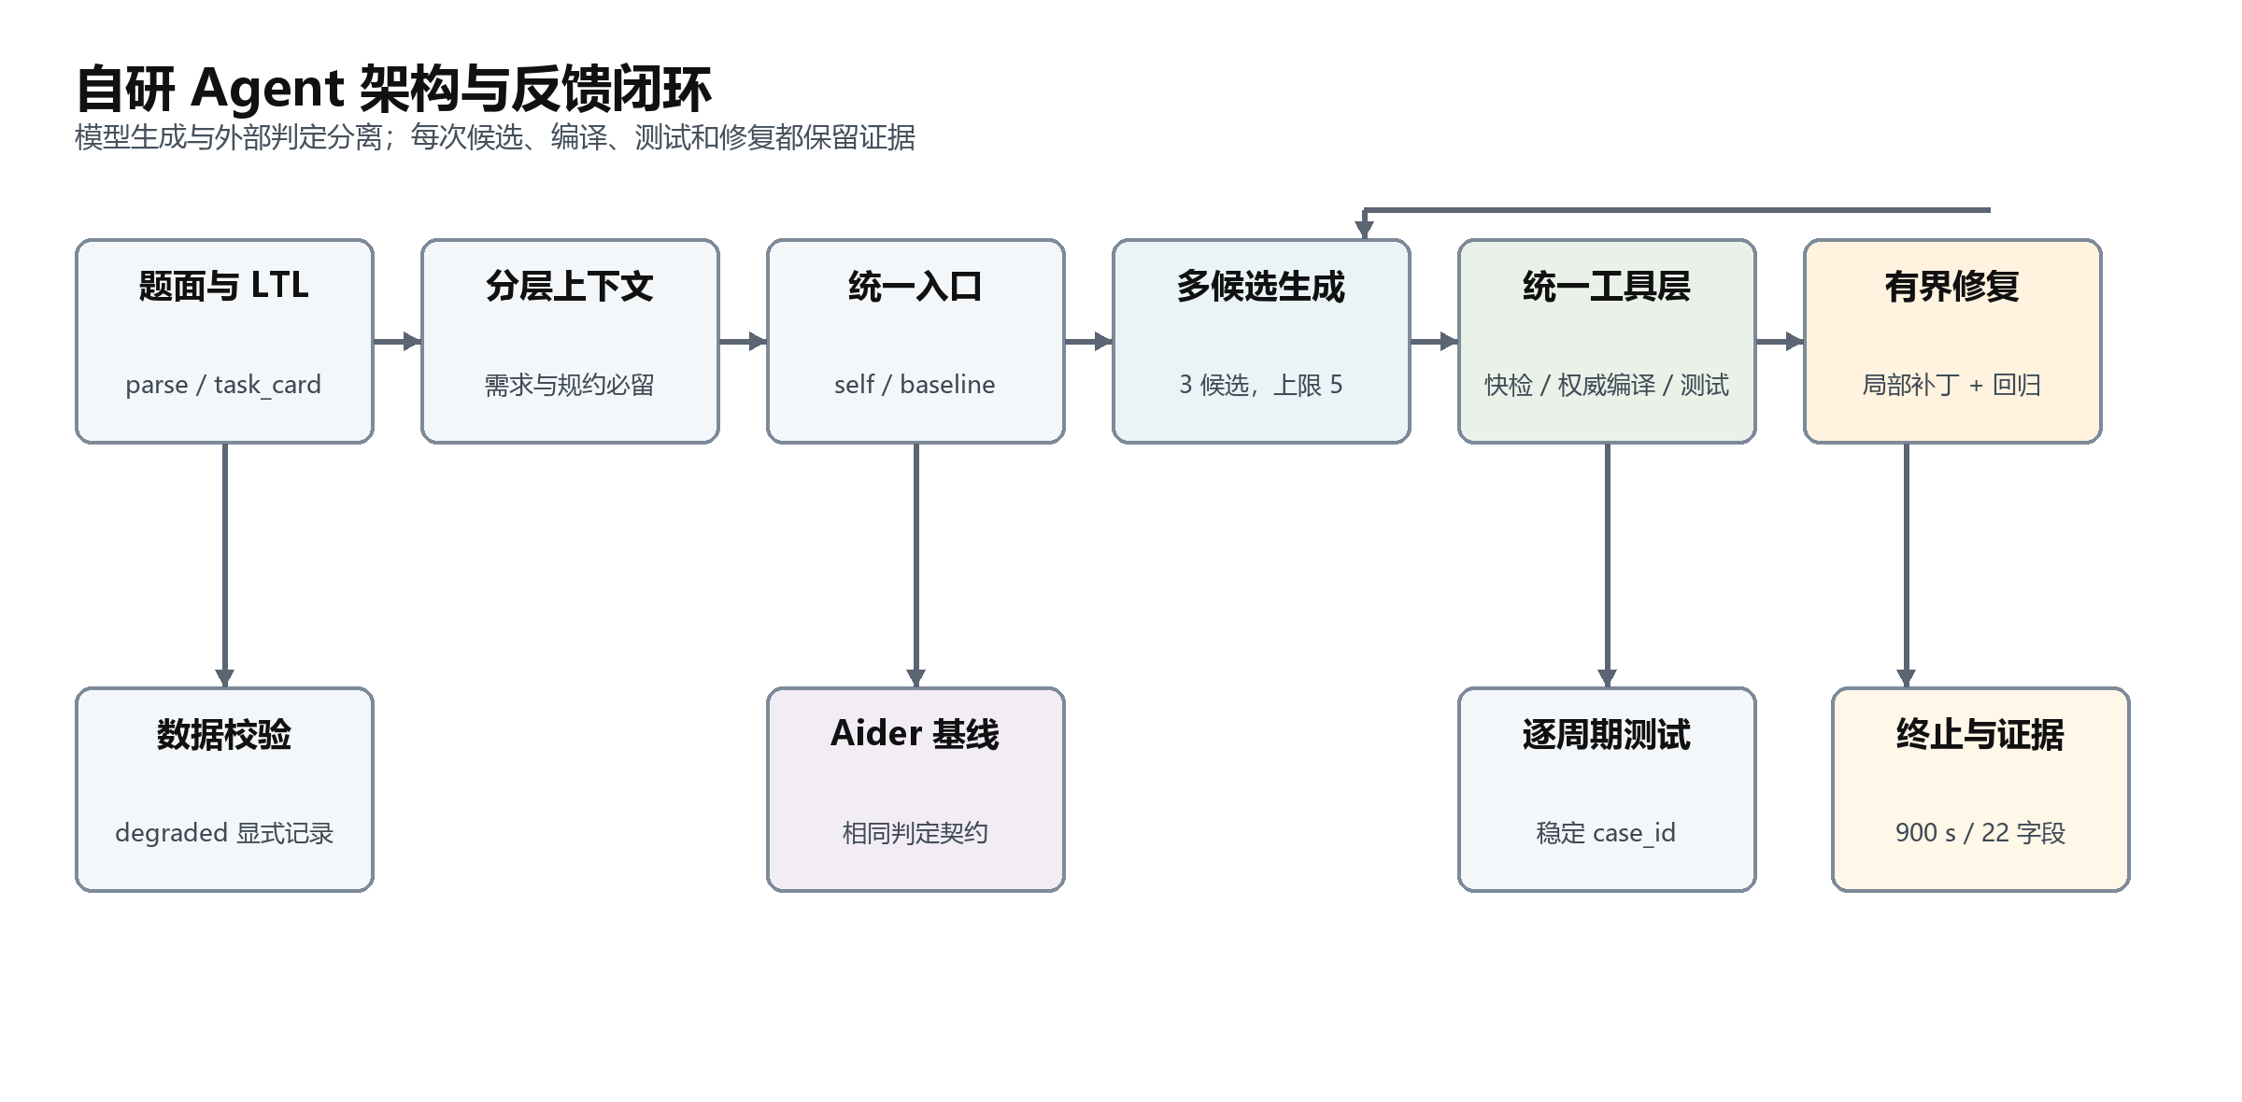
图3-1 自研 Agent 架构与反馈闭环
表3-1 模块、责任及产物
模块 | 文件 | 输入 | 主要输出
解析 | parse.py | YAML、LTL | task_card.json、缺字段与语义告警
任务卡与上下文 | task_card.py | 任务卡、参考、本轮诊断 | 声明骨架、分层上下文、裁剪trace
生成 | generate.py | 上下文、模型配置 | 多候选ST、API响应缓存与usage
工具层 | tools.py | ST源码、工具命令配置 | 双通道诊断、用例结果、验证结果
修复 | repair.py | 诊断、源码、失败用例 | 局部补丁、差异、回归判定
终止 | terminate.py | 候选状态、时间、预算 | 选择排序与终止原因
日志 | logging.py | 结果与过程事件 | 22字段终态、JSONL事件、原子写入文件

五项能力具有明确的代码落点。任务组织由解析和批量入口完成，题号、设置、重复次数和seed确定run_id；上下文管理由任务卡模块完成，确保需求与规约不因预算不足被悄悄截断；工具调用由工具层封装；编译与修复由入口和修复模块构成闭环；终止由轮数、停滞、预算及父进程硬超时共同约束。此划分把模型生成与外部判定分开，便于成员4替换测试执行器，也便于成员3在相同判据下比较框架。
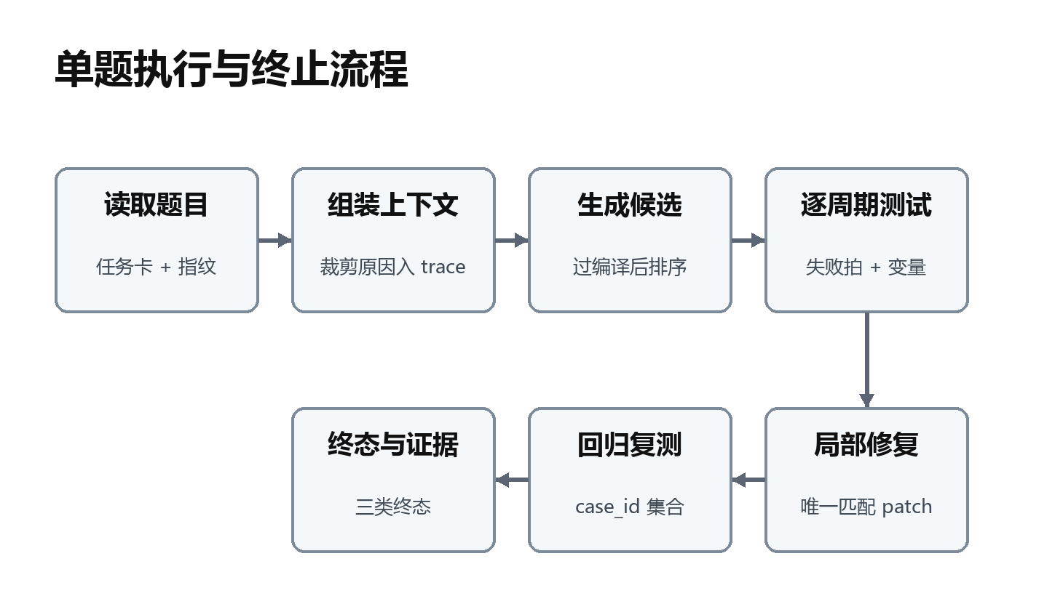
图3-2 单题执行与终止流程

3.2 数据适配、任务卡与声明骨架
上游冻结数据为v1.7，含34题，即P01-P20和S01-S14，共144条约束、177条LTL条款。任务书原计划32题，但当前最终矩阵统一采用all34，四组主轮为136跑。批量入口仍保留core32作兼容选项，但任何正式结果都必须声明题集。采用all34后，32个判据修订补跑作为替换记录进入最终矩阵，不与首轮数量相加。
解析器读取任务书10个必填字段，保留error_examples和notes等可选字段；题面原始字节SHA256前8位作为task_version，规约另记完整哈希。缺字段、缺规约或无效I/O会显式标记degraded，默认live模式不继续该题，不猜补需求。成员1校验器已检查34题schema与LTL语法通过，但这只证明数据结构和规约语法/映射，不证明语义无冲突。
对复杂接口，任务卡保留原始io_table并另建可声明接口投影。例如结构成员依据原题显式字段组成TYPE；channels[].成员映射为父数组元素STRUCT成员。开放数组、VARIANT和LTIME保留原类型并写入dialect_requirements，不将它们替换成“容易编译”的固定类型。骨架使用FUNCTION_BLOCK、VAR_INPUT、VAR_OUTPUT和VAR_IN_OUT声明。自然语言初态交给生成阶段实现，解析阶段不臆测赋值或定时器状态。
目前解析器对P08/P14/P17/P19的需求、约束、接口或规约矛盾给出semantic_warnings。例如急停极性、错误状态码和缺少返回状态接口会影响验收，不能由模型自行选择。允许降级试跑时告警仍保留，metadata不将该样本自动判为可用正式实验数据。应由成员1和成员4先统一判据、更新冻结记录，再重跑。所有声明骨架的skeleton_compiled初值为false，真实编译器运行后才能给出编译证据。

3.3 分层上下文与模型服务
上下文按题面、规约、同类参考和本轮错误四层组织。需求原文、I/O、初态、约束、数据告警和完整LTL始终保留；参考最先裁剪，仍超限时可删除本轮反馈，且记录删除原因。若必留内容自身超过预算，流程以budget终止，不在后台截断任务。不同轮次重新组装反馈，不累积旧错误。裁剪决定保存在context_trace.json，便于解释每段材料为何保留或删除。
上下文预算预设6000 token。未绑定具体模型分词器时，离线估算使用ASCII约3字符/token、非ASCII每字符2 token，并为固定提示保留余量；这属于本地估计，不是远端模型精确计数。total_token_budget还为累计请求设置本地预算门槛。真实成本统计只使用服务商返回的usage；usage缺失时tokens_in或tokens_out记null，不把估算值冒充账单。正式实验须记录模型上下文上限与准确计费方式。
自研模型服务适配DMXAPI Chat Completions接口。base URL为https://www.dmxapi.cn/v1，请求追加/chat/completions，使用标准库HTTP发送model/messages/stream等字段。Key只从环境变量读取，不进入配置或日志。正式实验使用deepseek-v4.1-flash和gpt-6.1-sol两个准确模型ID。
候选策略包括直接实现、边界与联锁优先、初态与状态保持优先。温度列表预设0.2/0.6/0.9，但不同模型对参数支持不同，默认配置不发送temperature与seed；启用后必须冻结并在实验设置中说明。相同seed只是复现记录的一部分，服务端模型更新、网关调度及采样仍可能引入差异，不能保证完全相同源码或结论。

3.4 多候选、双通道编译与功能判定
默认每题生成3候选，上限5，可配置为1以验证单候选行为。先对候选执行编译过滤，再按通过用例数、修复轮数、token消耗排序。排序实现可独立测试，避免依赖人工阅读代码“挑看起来更好的一份”。生成候选数和实际修复轮数进入终态日志。
快通道面向MATIEC或RuSTy，预设3秒；权威通道面向CODESYS脚本编译，预设90秒。所有诊断归一化为code、severity、line、message、raw。warning与error分开保留，死代码警告不能自动判成编译失败。正式编译通过必须有权威工具的结构化结果及原始输出；未配置命令、进程异常或结果协议错误均记工具故障，不返回假pass。具体脚本、命令占位符与profile接通步骤见docs/toolchain.md。
编译通过后调用成员4功能执行器。功能桥返回总用例数、通过数、稳定的passed_ids及带case_id/周期/输入/期望/实际的失败摘要。没有用例时记skipped，不能把0/0记为全部通过。测试失败只说明被当前用例检出，当前用例全部通过也不证明对所有输入均正确。可选验证通过独立桥执行，未配置则skipped；PLCVerif类验证结果由成员4负责提供。

3.5 有界修复与回归保护
修复将错误分为语法、类型、未声明变量、缺库和逻辑失配，选择对应提示模板。反馈保留标准化诊断；有行号时仅附错误位置±3行代码，无行号时不把全部实现灌回模型。逻辑失败回灌成员4提供的用例摘要。模型须返回JSON增量替换列表，而不是整文件重写。
补丁中每个old必须非空且在当前源码中唯一出现，new必须为文本；单轮修改处数和替换跨度受限制。不符合协议的补丁记录为拒绝，不直接覆盖文件。每轮保存差异与评估，以回答“第几轮改了什么”。修改后重新编译并运行全部用例；已编译通过的程序退化为编译失败，或者已通过case_id集合减少，则回滚旧候选。该保护依赖测试执行器正确、稳定地报告用例ID，不能替代真实回归实验。
修复进展另按编译是否通过、通过用例数、诊断错误数量比较；这样错误减少但尚未完全编译通过的中间补丁可以被保留，不因候选初选中的轮次惩罚被反复丢弃。最多修复5轮，连续2轮没有改善提前停止。预算与单题时间在每个阶段检查。外层父进程还为整题设置900秒硬上限，超时终止工作进程树并保留最近候选、编译输出和日志，回收批量槽位，继续后续题。900秒是单题上限，不保证整批8小时完成；32题口径176跑、并发2的全超时理论上界约22小时，34题184跑约23小时，实际时长须测量。

3.6 现成框架基线与公平性
基线选用任务书允许的等价开源CLI Agent Aider。其官方接口支持OpenAI compatible base URL和openai/模型前缀，也支持message-file非交互执行以及外部测试命令反馈。Aider接口说明、脚本执行说明、编译与测试接入。
基线每题在独立目录编辑ST，通过--auto-test --test-cmd调用baseline/judge.py，在Aider每次编辑后使用同一Toolchain执行编译和功能测试；非零退出及诊断由Aider自己的反思策略处理。外部统一入口再使用相同判定及结果schema记录终态。基线不再套用自研多候选和局部补丁策略，否则比较对象会混合。各框架自己的上下文和修复策略允许不同，但题集、基础需求、可用工具、超时与最终判据必须相同，策略差异必须在环境表记录。
查阅时Aider官方参数并未定义--max-reflections；原生反思上限属于所装版本内部策略，不能凭空添加“五轮反思”CLI参数。正式实验使用Aider 0.86.2，并保留其原生行为记录。Aider参数源码、反思控制实现。若基线使用原生3次反思而自研允许5轮，应在比较局限中明确说明；同一900秒外部上限不能消除所有内部预算差异。

3.7 日志、断点续跑与失败归因
单题结果严格保留任务书表4-4的22字段：run_id、setting_id、framework、model、task_id、task_version、repeat_idx、seed、start_ts、latency_s、candidates、repair_rounds、compile_status、compile_stage、compile_errors、test_total、test_passed、verify_status、final_status、artifact_path、tokens_in、tokens_out。过程事件、首轮编译状态、工具故障细分和实验资格存放在旁路metadata及events，不往结果行随意加字段。
run_id使用设置/题号/重复次数/seed。每题manifest指纹覆盖模型、参数、题面、规约、源码和用例摘要；已有终态且指纹一致时跳过。同run_id数据或配置变化则拒绝覆盖，要求新输出目录。批量汇总从每题result.json重建，不重复追加。指纹并未自动包含外部编译器二进制、库和远端模型真正版本，因此仍需人工登记环境。
模型请求按内容哈希缓存。发送前写pending标记；收到并成功保存响应后清除pending。网络超时或进程崩溃造成请求状态不明时，默认停止，人工核实服务商记录后才考虑显式重试，避免自动重复计费。独占running.lock防止同题并发写；崩溃遗留锁必须先核实其中PID及子进程均已退出，再移除该题锁。已完成结果可续跑并不意味着所有中断场景都零额外费用。
final_status提供passed、best-effort与abandoned及原因。模型编译/功能失败、工具故障、数据降级、超时和预算耗尽分开登记。compile_status沿用任务书三态，计算正式通过率时必须结合metadata排除fixture、数据降级及工具故障，不能把所有fail直接归咎模型。超时保留独立状态，不与普通模型失败混算。

3.8 验证范围、正式结果与已知限制
本包的自动检查覆盖解析与上下文裁剪、候选排序、补丁协议、回归回滚、标准化诊断、超时、日志字段及断点续跑等框架行为；具体测试数和执行结果以交付包实际检查记录为准。可控fixture演示覆盖成功、最佳努力、放弃、超时和工具错误路径，但不执行真实PLC语义。
正式实验使用四组各34题，最终严格整题通过为E1 18、E2 16、E3 8、E4 7。该结果描述冻结题集、同一实验机和本版框架的一次运行，不证明Aider算法普遍优于自研框架。E3的24次预算终止包含UTF-8字节长度误当token的已知实现问题，P19、S11、S05-06仍有判据争议。完整逐拍actual中间文件只保留在实验机；精简包中的结果可回指到run、候选评估和最终ST，但不能在本包内重放全部周期。
换机复现模型、CODESYS与Aider尚未完成。提交包提供环境、工具链和三条无费用命令；真实重跑必须重新登记版本并生成新批次，不能覆盖本报告使用的136条最终记录。

3.9 编译环境工程验收（不是模型对比结果）
CODESYS x64 3.5.22.40、GenAI实例、Control Win V3 x64目标、Standard与IoStandard 3.5.22.0、20ms模板任务已完成本机验收。MATIEC使用官方固定commit 3a41303bcb4e50403417bc39c63f88981d7d961e本机构建。
最终一次IDE启动完成6诊断探针和34声明骨架，约121.4秒。正确例和常量死分支通过，4个故意错误例被拒绝；34骨架33通过并生成目标代码，P18因VARIANT未知类型失败。这衡量接口与方言兼容性，不是模型CPR/EPR。完整双通道正确例约33.8秒（并发2）、错误例约32.2秒（并发2），均低于权威90秒上限；原生诊断已校准对象及Decl/Impl行号，无法可靠映射时仍为null。
MATIEC对34骨架27通过、4方言失败、3超时，不能替代权威结果。原P18不擅自改类型，当前配置在模型请求前拦下不支持接口，正式比较必须单列此环境限制。证据见validation/codesys_release_v1.1/、validation/toolchain_smoke_v1.1/、validation/matiec_live_r2/及docs/codesys_validation.md。它们不能替代至少5题真实Agent日志、成员4功能验证与跨机复现。

第 4 章 实验结果与分析（统稿版）
数据截至 2026-11-01。以下沿用原版自研框架的正式实验，不纳入任何后续框架改进试跑。原始记录未修改。数字来自统计输出/逐题逐组结果.csv、34题四组矩阵.csv 和 四组汇总.csv；每行可回溯到 result.json。

4.1 实验设计与数据合并
题集为 P01—P20、S01—S14，共 34 题。E1 为 deepseek-v4.1-flash + Aider 0.86.2；E2 为 gpt-6.1-sol + Aider；E3 为 deepseek-v4.1-flash + 原版自研框架；E4 为 gpt-6.1-sol + 原版自研框架。四组共用 CODESYS V3.5 SP22 Patch 4、20 ms 扫描周期及组员 4 的逐拍功能用例。种子 42 只作为本地运行标识，没有发送给 API，因此单次输出不保证逐字复现。
原首轮四组各 34 条记录。P01、P08、P13、P14、P17、P18、P19、S11 修订判据后，四组各补跑 8 题，共 32 条新记录。最终矩阵用这 32 条替换原首轮相应题目的旧记录，其余 26 题沿用首轮；旧记录保存供追溯，不与新记录相加。已核对最终逐题表 136 行、每组 34 行、矩阵 34 道不同题目。

4.2 指标口径
“整题通过”要求权威编译通过，且该题所有有效功能用例通过。34 题均纳入严格分母；预算终止、超时、工具错误、编译失败与功能测试失败按原状态列出。编译通过不等于功能通过。耗时采用每题端到端 latency_s；p95 由 34 个耗时样本线性插值。token 仅累计 API 返回的已知 usage，未知用量不记为零，金额须另核对平台账单及当时单价。
按实际执行的用例计，E1 为 155/197（78.68%），E2 为 147/203（72.41%），E3 为 72/175（41.14%），E4 为 94/209（44.98%）。这些分母分别来自 31、32、28、33 道进入功能测试的题目；未编译通过或未运行的题目没有测试用例计入分母。因此用例通过率受进入测试阶段的题目数量影响，不能替代 34 题统一分母的整题通过率，也不能单凭该比率对模型排序。

4.3 四组结果
表4-1 四组核心结果
组别 | 模型 | 框架 | 整题通过 | 严格通过率 | 编译通过 | 耗时中位数 | 耗时 p95
E1 | deepseek-v4.1-flash | Aider | 18/34 | 52.94% | 32/34 | 553.0 s | 830.4 s
E2 | gpt-6.1-sol | Aider | 16/34 | 47.06% | 32/34 | 299.7 s | 594.7 s
E3 | deepseek-v4.1-flash | 原版自研 | 8/34 | 23.53% | 28/34 | 357.1 s | 540.5 s
E4 | gpt-6.1-sol | 原版自研 | 7/34 | 20.59% | 33/34 | 268.8 s | 636.4 s

按最终状态分解：E1 有 13 题功能未全过、2 题超时、1 题工具错误；E2 有 16 题功能未全过、1 题编译失败、1 题超时；E3 有 24 题预算终止（19 题有可编译产物、5 题无可接受产物）、2 题超时；E4 有 25 题功能未全过、1 题编译失败、1 题超时。超时和工具问题不能直接写成模型生成能力不足。
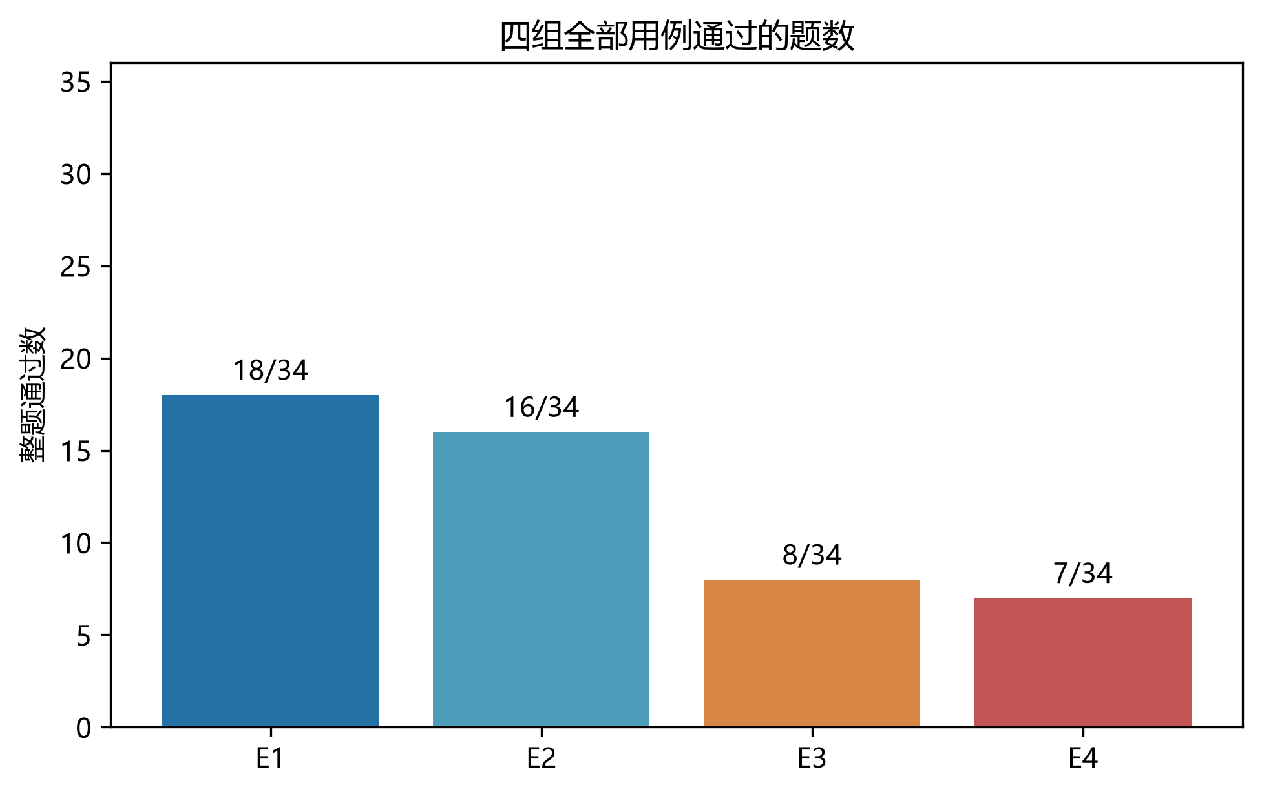
图4-1 四组整题通过数

4.4 难度分层与配对比较
表4-2 按难度分层的整题通过数
组别 | 简单题通过 | 中等题通过 | 困难题通过
E1 | 6/9 | 8/14 | 4/11
E2 | 7/9 | 6/14 | 3/11
E3 | 5/9 | 2/14 | 1/11
E4 | 4/9 | 2/14 | 1/11

同模型比较框架时，DeepSeek 的 E1/E3 共同通过 8 题，仅 E1 通过 10 题，仅 E3 通过 0 题；GPT 的 E2/E4 共同通过 7 题，仅 E2 通过 9 题，仅 E4 通过 0 题。同框架比较模型时，Aider 的 E1/E2 共同通过 15 题、仅 E1 通过 3 题、仅 E2 通过 1 题；自研的 E3/E4 共同通过 6 题、仅 E3 通过 2 题、仅 E4 通过 1 题。
这些数字说明在本题集、本机配置和本次运行中，Aider 组的严格整题通过数高于原版自研组。模型间差异只有 1—2 题，且两种模型的 token 用量、响应速度及框架停止方式不同；单次运行不足以估计随机波动，不能据此给模型作普遍排名。
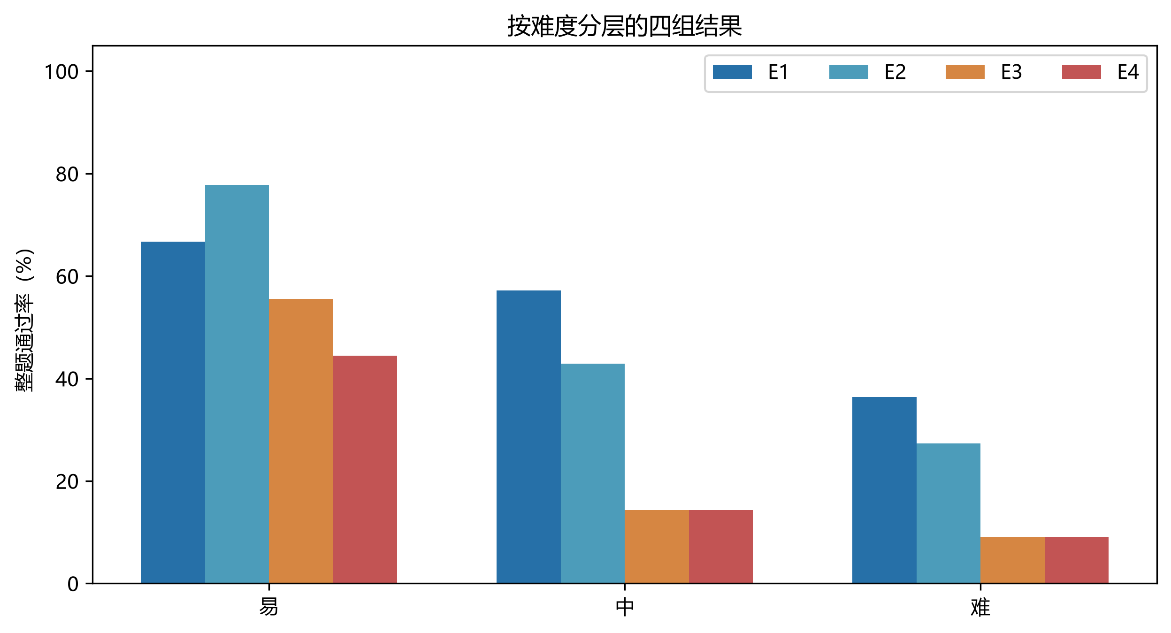
图4-2 按难度分层的整题通过率

4.5 失败归因与判据限制
E3 的 24 次预算终止尤其需要单列。原版框架在累计预算检查中把请求和响应的 UTF-8 字节长度当成 token，与 100,000 token 门槛比较，可能过早停止修复。因此 E3 的低通过数同时受框架预算实现影响，不能全部归因于 DeepSeek 的代码能力。此处只解释原实验的局限，不更换原版框架，也不把后续试跑混入正式矩阵。
P19、S11 的题面与用例尚有冲突，具体位置见 判据待核查.md。S05-06 还存在输入 FlowPulse 连续两拍为 TRUE，却要求第二拍再次增加总量的预期，与“每个上升沿才计数”的题面相冲突。现有严格结果照原始记录报告，但这些争议题不能作为模型或框架优劣的决定性证据。若课程组统一判据，应冻结题面与用例版本，四组在相同条件下另建批次补测，保留旧记录。
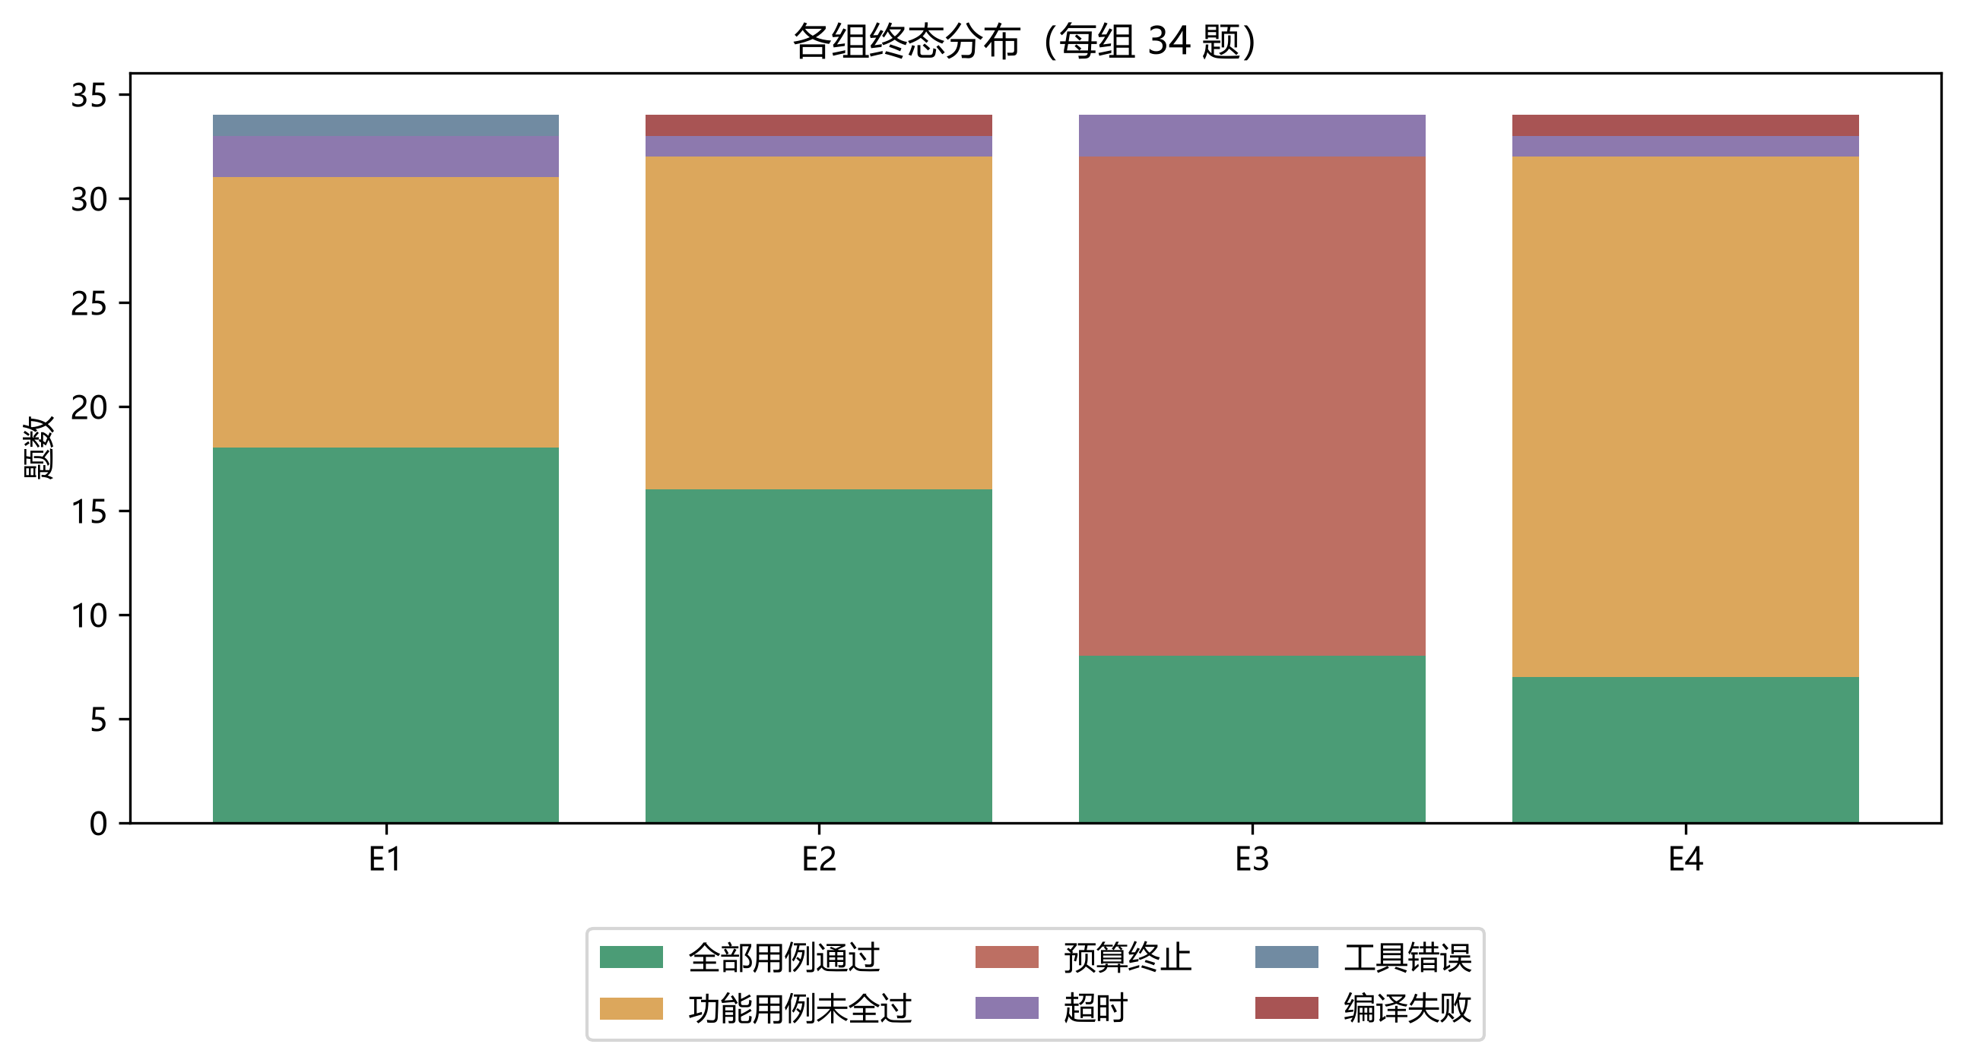
图4-3 四组终态分布

4.6 资源消耗与可复现性
表中 token 为已知 usage 之和，E1 有 8 条、E2 有 1 条、E4 有 1 条用量未知；不能用已知总量直接比较全部费用。原版自研的 100,000 token 是本地停止门槛，不是平台实际收费上限。四组耗时包含模型请求、编译和逐拍测试；未统一为等 token 或等时间预算，横向结论必须保留这一限制。模型端未接收 seed，网关和编译环境也可能变化。
表4-3 已知 token 用量
组别 | 已知输入 token | 已知输出 token | 用量未知记录
E1 | 537,229 | 987,897 | 8
E2 | 1,026,727 | 180,806 | 1
E3 | 103,954 | 943,390 | 0
E4 | 211,195 | 121,692 | 1

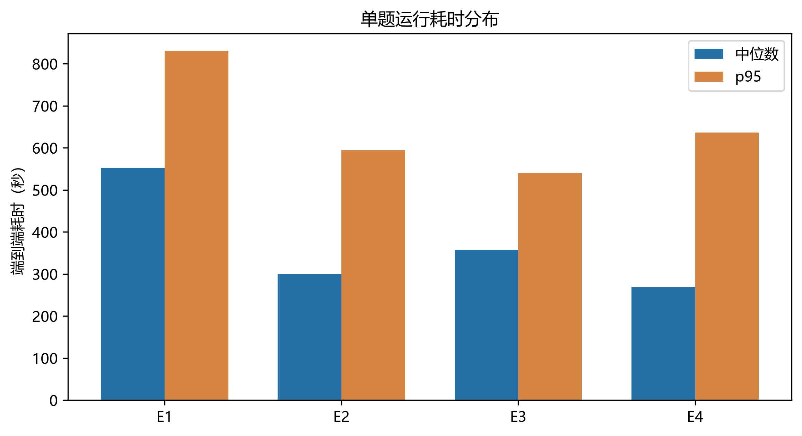
图4-4 单题端到端耗时

4.7 交付与后续处理
交付物包括本章、四组汇总表、逐题逐组表、34 题矩阵、四张图、统计脚本、配置、原始 result.json 与编译/测试证据。组员 5 额外用仓库 ST 解释器独立重放了 132 个有源码 run 中的 72 个，60 个因解释器未支持的 ST 方言中止，4 个 abandoned run 没有源码；这些记录标记为 independent_replay，不冒充 CODESYS 原始 actual。五人分工清单另规划 12 题复跑；课程正文未将其列为四组主轮的硬性条件。若执行增强复跑，应独立标记，不覆盖本次 136 条最终矩阵。

结论与局限
本作业完成了一套可运行、可测试、可对比的 PLC ST 生成实验件。34 道题均具有结构化题面和 LTL 规约，Agent 能把生成、编译、逐周期测试和修复串成闭环，测试层能定位到具体周期和变量，四组实验能够用同一套脚本重算。这些产物使“代码是否编译”与“动作是否逐拍正确”成为两个独立、可检查的问题。
正式矩阵显示，在当前 34 题、同一实验机和本版配置下，Aider 搭配两个模型的严格整题通过数高于原版自研框架。这个结果有具体证据，但不能外推为 Aider 框架普遍更优。E3 的大量预算终止与自研框架的预算实现有关，P19、S11、S05-06 仍有判据冲突，模型随机波动也没有重复实验估计。更稳妥的结论是：编译通过高估了功能正确性；有界反馈对程序生成有价值；当前自研版本在预算管理和边界判据上仍需改进。
提交件的已知限制包括三点。第一，换机完整重跑尚未完成，环境表只能支持读者判断卡点，不能证明跨机一致。第二，精简实验包缺少完整逐拍 actual 中间文件，失败可回指但不可在包内重放。第三，部分题目的题面和用例仍有争议，相关失败不宜作为优劣结论的决定性证据。后续工作应优先修正预算计量、统一争议判据、保留完整 actual，再做多 seed 重复实验和跨机验证。

附录 A 逐题形式化规约
本附录列出冻结数据中的全部 34 份 LTL 规约。每条公式保留条款号、时序表达式、验收口径与 K 约束引用；完整文件位于 data/specs/<task_id>.ltl。

A.1 公共题 P01-P20

P01 Automated Filling Line Control
难度：easy；类别：C；I/O：11；规约：data/specs/P01.ltl。
C1: G(finishedButton -> X(!Pump_Motor && !Filling_Valve && !Capping_Machine && !Packing_Machine)) -- 完成按钮按下后下一周期四路执行器全部停止（停止优先于继续推进）（K4）
C2: G(cleaningConfirmButton -> X(!Pump_Motor)) -- 清洗确认后下一周期必须停泵（需求 1 的 continues to work 指本工步持续到确认，不是泵必须一直转；原「泵运行时必须有瓶子」的反向约束已删除）（K1）
C3: G(Filling_Valve -> (cleaningConfirmButton W Filling_Valve)) -- 灌装阀打开前，清洗确认必须已成立并保持（顺序推进）（K1）
C4: G(!(Pump_Motor && Filling_Valve) && !(Pump_Motor && Capping_Machine) && !(Pump_Motor && Packing_Machine) && !(Filling_Valve && Capping_Machine) && !(Filling_Valve && Packing_Machine) && !(Capping_Machine && Packing_Machine)) -- 四路执行器两两互斥（同一时刻只有一个动作）（K2）
C6: G(Completion_Light -> (Completion_Light W finishedButton)) -- 完成灯点亮后保持，直到操作员按下 finishedButton（K4）
C9: G[0,1](!Pump_Motor && !Filling_Valve && !Capping_Machine && !Packing_Machine && !Completion_Light) -- 上电首周期所有输出为 FALSE（初态无动作）（初态）

P02 Dual-Word Edge Detection
难度：easy；类别：B；I/O：8；规约：data/specs/P02.ltl。
C2: G(hasChanged -> (hasRisingEdges || hasFallingEdges)) -- 报了变化就必须报出至少一类边沿（三个标志不得自相矛盾）（K1）
C2b: G((hasRisingEdges || hasFallingEdges) -> hasChanged) -- 报了边沿就必然有变化（防止上电或复位时误报）（K4）
C7: G(!hasChanged -> X(!hasRisingEdges && !hasFallingEdges)) -- 无变化的周期之后不得凭空出现边沿标志（不抖动）（K1）
C8: G(hasChanged == FALSE -> noOfRisingBits == 0 && noOfFallingBits == 0) -- 无变化时两个计数必须为 0（计数与标志同源）（K3）
C10: G[0,1](!hasChanged && !hasRisingEdges && !hasFallingEdges && noOfRisingBits == 0 && noOfFallingBits == 0) -- 上电首周期不报变化（没有上一周期可比）（K4）

P03 Alarm Handling
难度：easy；类别：D；I/O：8；规约：data/specs/P03.ltl。
C1: G(error -> X(!hiAlarm && !loAlarm)) -- 参数错误时不得输出报警，且下一周期保持关断（错误优先于报警）（K1/K2）
C2: G(hiAlarm || loAlarm -> paramsValid) -- 任何报警都要求参数合法（无合法参数不得报警）（K1/K2）
C4: G(!(hiAlarm && loAlarm)) -- 高报与低报互斥（同一时刻不可能既高又低）（K3/K4）
C7: G(hiAlarm -> (hiAlarm W Value < hiLevel - hystWindow)) -- 高报只在回落到 hiLevel - hystWindow 以下才允许复位（滞回）（K3）
C7b: G(loAlarm -> (loAlarm W Value > loLevel + hystWindow)) -- 低报只在回升到 loLevel + hystWindow 以上才允许复位（滞回）（K4）
C10: G[0,1](!hiAlarm && !loAlarm && !error && status == 16#0000) -- 上电首周期无报警、无错误、状态码为 0（初态）

P04 Jam Pump Debouncing and Runtime Maintenance
难度：easy；类别：D；I/O：7；规约：data/specs/P04.ltl。
C1: G(!PASTE_E_STOP_NC -> !VFD_RUN) -- 急停动作当周期泵必须停（急停优先于一切）（K1）
C2: G(VFD_RUN -> (PASTE_E_STOP_NC && VISCOSITY_OK)) -- 泵运行的许可条件：无急停且粘度合格（K3）
C7: G(!VISCOSITY_OK -> X(!VFD_RUN)) -- 粘度条件失效后下一周期必须停泵（去抖计时作废）（K2/K3）
C8: G(PUMP_MAINT_DUE -> X(PUMP_MAINT_DUE)) -- 维护提示置位后不得自行消失（只作信息输出）（K5）
C10: G[0,1](!VFD_RUN && !PUMP_MAINT_DUE) -- 上电首周期泵不运行、维护提示不亮（初态）

P05 Weld Gap Alarm and Startup Inhibition
难度：easy；类别：A；I/O：5；规约：data/specs/P05.ltl。
C1: G(!Weld_E_Stop_NC -> !Operator_Alert) -- 急停当周期必须清报警（急停优先于抑制期与监视）（K4）
C2: G(Operator_Alert -> Weld_E_Stop_NC) -- 报警的前提是急停正常（不得在急停状态下报警）（K4）
C6: G(Operator_Alert -> (Operator_Alert W !Gap_Exceeded)) -- 间隙恢复后报警才允许撤销（报警保持）（K3）
C9: G(Operator_Alert -> G[0,25](Operator_Alert)) -- 报警一旦置位至少保持 500 ms（去抖后的最小脉宽）（K2）
C10: G[0,1](!Operator_Alert && Weld_Soft_Start_Active) -- 上电首周期处于抑制期：不报警、软启动有效（K1）

P06 Aeration Blower Delayed Start
难度：easy；类别：A；I/O：4；规约：data/specs/P06.ltl。
C1: G(!AERATION_E_STOP_NC -> !BLOWER_RUN) -- 急停当周期风机必须停（K1/K3）
C2: G(BLOWER_RUN -> (DO_LOW && AERATION_E_STOP_NC)) -- 风机运行的双许可：溶解氧偏低且无急停（K2）
C3: G(!DO_LOW -> X(!BLOWER_RUN)) -- 溶解氧恢复后下一周期必须停机并复位启动计时（K3）
C6: G(BLOWER_RUN -> (BLOWER_RUN W !DO_LOW)) -- 需求持续期间风机保持运行，不因单周期抖动反复启停（K2/K3）
C10: G[0,1](!BLOWER_RUN) -- 上电首周期风机不运行（需先计满 5 s）（K1）

P07 Multi-Pump Switching Control System
难度：medium；类别：A；I/O：7；规约：data/specs/P07.ltl。
C1: G(stop -> !RunComd) -- 停止请求当周期必须清除运行命令（stop 优先于 start）（K4）
C2: G(RunComd -> !stop) -- 运行命令的前提是没有停止请求（互斥的许可形式）（K4）
C4: G(!(start && stop)) -- 启动与停止同时有效属于非法请求，不得出现（K4）
C6: G(RunComd -> (RunComd W stop)) -- 运行命令保持到停止请求出现为止（不自行掉线）（K1）
C10: G[0,1](!RunComd) -- 上电首周期无运行命令（初态）

P08 Analog Batch Processing
难度：medium；类别：B；I/O：10；规约：data/specs/P08.ltl。
C1: G(!chEn -> chOut == 0.0) -- 未使能的通道不得输出非零工程量（安全默认）（K1/K5）
C2: G(count < 0 -> !chEn) -- 通道计数为负时不得使能任何通道（越界不处理）（K1/K5）
C2b: G(count == 0 -> !chEn) -- 通道数为 0 时不得使能任何通道（题面 initial_state：count = 0 时不做任何通道）（K1）
C6: G(chRet != 16#0000 -> (chRet != 16#0000 W chEn)) -- 错误码保持到该通道重新使能，不得自行消失（K5）
C10: G[0,1](chOut == 0.0) -- 上电首周期不输出任何工程量（初态）

P09 Calculate Moving Average
难度：medium；类别：B；I/O：9；规约：data/specs/P09.ltl。
C1: G(reset -> !windowSizeReached) -- 复位当周期必须清除窗口满标志（复位优先于周期与触发）（K4）
C3: G(windowSize < 1 -> F[0,1](error)) -- 窗口长度小于 1 时必须报错（不得静默）（K3）
C3b: G(windowSize > 100 -> F[0,1](error)) -- 窗口长度大于 100 时必须报错（K3）
C2: G(windowSizeReached -> !error) -- 窗口满标志与错误标志不得同时为真（K3）
C10: G[0,1](!windowSizeReached && !error && average == 0.0) -- 上电首周期无窗口、无错误、平均值为 0（初态）

P10 Temperature Logic Control
难度：medium；类别：B；I/O：7；规约：data/specs/P10.ltl。
C1: G(OverheatProtection -> !HeaterOutput) -- 过热保护动作时加热必须关断（保护优先于温控）（K2）
C2: G(HeaterOutput -> !OverheatProtection) -- 加热的前提是没有过热保护（同一约束的许可形式）（K2）
C7: G(TemperatureSensorInput < 0.0 -> X(!HeaterOutput)) -- 低于 0 ℃ 判为传感器故障，下一周期不得加热（K4）
C7b: G(TemperatureSensorInput > 100.0 -> X(!HeaterOutput)) -- 高于 100 ℃ 判为传感器故障，下一周期不得加热（K4）
C9: G(OverheatProtection -> G[0,150](OverheatProtection)) -- 过热保护触发后至少保持 3 s 才能解除（K3）
C10: G[0,1](!HeaterOutput && !OverheatProtection) -- 上电首周期不加热、无保护（初态）

P11 Automated Production Line Control
难度：medium；类别：C；I/O：12；规约：data/specs/P11.ltl。
C4: G(!(MotorForward && MotorReverse)) -- 正转与反转互斥（手动模式下的硬约束）（K1）
C2: G(MotorForward -> !MotorReverse) -- 正转的许可是反转未动作（K1）
C3: G(CompletionLight -> SensorC) -- 完成灯只在 C 站到位后点亮（顺序推进的必要条件）（K2/K4）
C6: G(CompletionLight -> (CompletionLight W !SensorC)) -- 完成灯保持到产品离开 C 站（K4）
C10: G[0,1](!MotorForward && !MotorReverse && !CompletionLight) -- 上电首周期无正反转、完成灯灭（初态）

P12 Slab Thickness Alarm and Fault History
难度：medium；类别：D；I/O：9；规约：data/specs/P12.ltl。
C2: G(THICKNESS_ALARM -> THICKNESS_SIGNAL_VALID) -- 信号无效期间不得报警（报警的前提是信号有效）（K1）
C5: G(THICKNESS_FAULT && THICKNESS_SIGNAL_VALID -> F[0,25](THICKNESS_ALARM)) -- 故障出现后 500 ms 内必须报警（响应时限）（K3）
C6: G(THICKNESS_ALARM -> (THICKNESS_ALARM W !THICKNESS_FAULT)) -- 故障持续期间报警保持（至少 500 ms 由此推出）（K3）
C8: G(!THICKNESS_SIGNAL_VALID -> X(!THICKNESS_ALARM)) -- 信号失效后下一周期清报警，不保留陈旧报警（K1）
C10: G[0,1](!THICKNESS_ALARM) -- 上电首周期不报警（初态）

P13 Office HVAC Multi-mode Energy-Saving Control
难度：medium；类别：B；I/O：5；规约：data/specs/P13.ltl。
C2: G(SUPPLY_FAN_RUN -> (OCCUPANCY_DETECTED && HVAC_MODE_SELECTOR != 3)) -- 风机运行的许可：有占用且未选夜间模式（模式取值 0 自动 / 1 舒适 / 2 节能 / 3 夜间）（K1/K2）
C3: G(!OCCUPANCY_DETECTED -> X(!SUPPLY_FAN_RUN)) -- 占用丢失后下一周期必须停风机（启动延时不适用停机）（K2）
C6: G(SUPPLY_FAN_RUN -> (SUPPLY_FAN_RUN W !OCCUPANCY_DETECTED)) -- 占用期间风机保持，不因单周期抖动反复启停（K2）
C4: G(TEMP_SETPOINT_ADJUST >= -4 && TEMP_SETPOINT_ADJUST <= 4) -- 温度修正必须限制在 ±4 ℃（输出限幅）（K4）
C10: G[0,1](!SUPPLY_FAN_RUN && TEMP_SETPOINT_ADJUST == 0) -- 上电首周期风机不运行、修正为 0（初态）

P14 IPv4 Parsing with Format and Range Checks
难度：medium；类别：B；I/O：2；规约：data/specs/P14.ltl。
C2: G(ipValue <= 16#FFFFFFFF) -- 输出必须落在 32 位无符号整数域内（不得溢出）（K3）
C10: G[0,1](ipValue == 0) -- 上电首周期输出 0（初态）

P15 Material Proportioning Process Control
难度：hard；类别：C；I/O：16；规约：data/specs/P15.ltl。
C1: G(!estop -> (!valveARun && !valveBRun && !valveCRun && !valveDRun && !mixMotorRun)) -- 急停当周期全部设备停止（优先于手动与自动）（K1）
C2: G(mixMotorRun -> !estop) -- 搅拌运行的许可：无急停（K1）
C4: G(!(valveDRun && (valveARun || valveBRun || valveCRun))) -- 出料阀与前三个配比阀互斥（配比与出料不得同时进行）（K3）
C6: G(mixMotorRun -> (mixMotorRun W mixMotorComplete)) -- 搅拌保持到完成信号出现（K3）
C10: G[0,1](!valveARun && !valveBRun && !valveCRun && !valveDRun && !mixMotorRun) -- 上电首周期全部设备停止（初态）

P16 Flexible Processing Control
难度：hard；类别：C；I/O：13；规约：data/specs/P16.ltl。
C4: G(!(conveyorLeft && conveyorRight)) -- 左右输送互斥（同一时刻只有一个方向）（K2）
C2: G(conveyorLeft -> !conveyorRight) -- 左行的许可是右行未动作（K2）
C1: G(processLength == 0 -> X(!conveyorLeft && !conveyorRight)) -- 工艺长度为 0 时下一周期必须停止输送（空工艺不得启动）（K4）
C9: G(conveyorLeft -> G[0,10](!conveyorRight)) -- 左行开始后 200 ms 内不得切到右行（换向死区）（K2）
C10: G[0,1](!conveyorLeft && !conveyorRight) -- 上电首周期不输送（初态）

P17 Recipe Management System
难度：hard；类别：C；I/O：16；规约：data/specs/P17.ltl。
C1: G(error -> !(recipeAdded || recipeDeleted || recipeModified)) -- 出错时不得同时报成功（失败不掩盖）（K2/K3/K4）
C2: G(recipeAdded -> status == 16#0000) -- 新增成功的唯一状态码是 16#0000（K2）
C4: G(!(recipeAdded && recipeDeleted)) -- 同一周期不可能既新增又删除（K1）
C6: G(error -> (error W (addRecipe || deleteRecipe || modifyRecipe || queryRecipe))) -- 错误标志保持到下一次请求为止（不得自动消失）（K2/K3/K4）
C10: G[0,1](!error && !recipeAdded && !recipeDeleted && !recipeModified) -- 上电首周期无错误、无成功标志（初态）

P18 FIFO First-In-First-Out Queue
难度：hard；类别：B；I/O：7；规约：data/specs/P18.ltl。
C1: G(reset -> elementCount == 0) -- 复位当周期队列必须清空（优先于同周期的入队/出队）（K1）
C4: G(reset && enqueue -> X(elementCount == 0)) -- 复位与入队同时请求时以复位为准（下一周期仍为空）（K1）
C2: G(elementCount >= 0) -- 元素计数不得为负（出队不得越过队首）（K3/K4）
C9: G(reset -> G[0,1](elementCount == 0)) -- 复位后至少保持一个周期为空（K1）
C10: G[0,1](elementCount == 0) -- 上电首周期队列为空（初态）

P19 Mechanical Arm Control
难度：hard；类别：C；I/O：24；规约：data/specs/P19.ltl。
C1: G(!EmergencyStop -> X(!MoveDown && !MoveUp && !MoveLeft && !MoveRight && !ActivateGrip && !ActivateRelease)) -- 急停（EmergencyStop = FALSE）后下一周期六路动作全部停止（K4）
C2: G(ManualMode && DownButton && !DownLimitSwitch && EmergencyStop -> MoveDown) -- 手动模式下的启动条件：按钮按下、未到限位且无急停（EmergencyStop = TRUE）（K1）
C4: G(!(MoveDown && MoveUp) && !(MoveLeft && MoveRight) && !(ActivateGrip && ActivateRelease)) -- 三对反向动作两两互斥（K1/K5）
C7: G(DownLimitSwitch -> X(!MoveDown)) -- 到达下限位后下一周期必须停止下行动作（K1）
C6: G(ActivateGrip -> (ActivateGrip W GripLimitSwitch)) -- 抓取输出保持到抓取限位到位为止（K5）
C10: G[0,1](!MoveDown && !MoveUp && !MoveLeft && !MoveRight && !ActivateGrip && !ActivateRelease) -- 上电首周期无动作输出（初态）

P20 Production Control
难度：hard；类别：C；I/O：17；规约：data/specs/P20.ltl。
C4: G(!(MotorForward && MotorReverse)) -- 正反转互斥（K1）
C2: G(kick -> SensorOutput) -- 出料动作的前提是成品站到位（K4）
C1: G(CompletionLight -> X(!kick)) -- 完成灯点亮后下一周期出料动作必须停止（K4）
C6: G(CompletionLight -> (CompletionLight W !SensorOutput)) -- 完成灯保持到产品离开成品站（K4）
C10: G[0,1](!MotorForward && !MotorReverse && !kick && !CompletionLight) -- 上电首周期无输出（初态）

A.2 自编题 S01-S14

S01 双工位气动夹具互锁
难度：easy；类别：A；I/O：8；规约：data/specs/S01.ltl。
C1: G(!EStop_NC -> (!ClampLeft && !ClampRight)) -- 急停当周期两侧夹具必须松开（K4）
C2: G(ClampLeft -> LeftPartPresent) -- 夹紧的前提是对应工位有零件（左侧）（K2）
C2b: G(ClampRight -> RightPartPresent) -- 夹紧的前提是对应工位有零件（右侧）（K2）
C4: G(!(ClampLeft && ClampRight)) -- 两侧夹具互斥（共用一路气源）（K1）
C10: G[0,1](!ClampLeft && !ClampRight && !Busy) -- 上电首周期两侧不夹紧、不忙（初态）

S02 输送线正反转与检修锁
难度：easy；类别：A；I/O：8；规约：data/specs/S02.ltl。
C1: G(!EStop_NC -> (!MotorFwd && !MotorRev)) -- 急停当周期两个方向都必须断开（K4）
C2: G(MotorFwd -> !MaintKey) -- 检修钥匙插入时禁止正转（K3）
C2b: G(MotorRev -> !MaintKey) -- 检修钥匙插入时禁止反转（K3）
C4: G(!(MotorFwd && MotorRev)) -- 正反转互斥（K1）
C9: G(MotorFwd && !MotorRev -> G[0,10](!MotorRev)) -- 正转期间 200 ms 内不得出现反转（换向死区）（K2）
C10: G[0,1](!MotorFwd && !MotorRev) -- 上电首周期两个方向都不输出（初态）

S03 安全门分级停机
难度：medium；类别：A；I/O：9；规约：data/specs/S03.ltl。
C1: G(!EStop_NC -> (!DriveA_Run && !DriveB_Run)) -- 急停当周期两区都停（优先于分级延时）（K3）
C1b: G(DoorSwitch -> F[0,1](!DriveA_Run)) -- 门打开后 A 区当周期必须停（分级停机的高等级侧）（K1）
C5: G(DoorSwitch -> F[0,25](!DriveB_Run)) -- 门打开后 B 区 500 ms 内必须停（低等级侧允许走完当前动作）（K2）
C2: G(DriveA_Run -> (!DoorSwitch && EStop_NC)) -- A 区运行的许可：门关闭且无急停（K3）
C6: G(AlarmLamp -> (AlarmLamp W !DoorSwitch)) -- 门关闭后报警才允许撤销（不得随门抖动闪烁）（K4）
C10: G[0,1](!DriveA_Run && !DriveB_Run && !AlarmLamp) -- 上电首周期两区都不运行、无报警（初态）

S04 称重零点漂移补偿
难度：medium；类别：B；I/O：7；规约：data/specs/S04.ltl。
C4: G(CompensatedWeight == (RawWeight - ZeroOffset) * 0.01) -- 输出必须等于换算式（不得沿用上一周期的结果）（K2）
C2: G(DriftAlarm -> driftOut) -- 报警的前提是偏差确实超限（不得空报）（K3）
C6: G(DriftAlarm -> (DriftAlarm W driftBack)) -- 偏差回落到 ±150 以内才允许撤警（滞回保持）（K3）
C7: G(DriftAlarm && driftBack -> X(!DriftAlarm)) -- 偏差回到 ±150 死区内就必须下一周期撤报（不得滞留）（K3）
C10: G[0,1](ZeroOffset == 0 && !DriftAlarm && CompensatedWeight == 0.0) -- 上电首周期零点为 0、无报警（K4）

S05 泵站流量累计与班次清零
难度：hard；类别：B；I/O：8；规约：data/specs/S05.ltl。
C1: G(OverflowFlag -> TotalVolume <= 1000000.0) -- 溢出标志置位后总量不得继续增长（也不得回绕）（K3）
C2: G(TotalVolume >= 0.0 && ShiftVolume >= 0.0) -- 两个累计量都不得为负（单向累计）（K1）
C8: G(TotalVolume >= 1000000.0 -> X(OverflowFlag)) -- 达到上限后下一周期必须置溢出标志（K3）
C8b: G(OverflowFlag -> X(OverflowFlag)) -- 溢出标志一旦置位就永久保持（不自动清除）（K3）
C6: G(ShiftVolume <= TotalVolume) -- 当班流量不得超过累计总量（班次清零不影响总量）（K2）
C10: G[0,1](TotalVolume == 0.0 && ShiftVolume == 0.0 && !OverflowFlag) -- 上电首周期两个累计量为 0、无溢出（初态）

S06 烘箱分段升温与超温降载
难度：medium；类别：B；I/O：9；规约：data/specs/S06.ltl。
C1: G(LoadReduce -> !HeatOn) -- 降载动作时加热必须关断（保护优先于温控）（K3）
C2: G(HeatOn -> FanOn) -- 加热的前提是风机运行（禁止干烧）（K4）
C4: G(!(HeatOn && LoadReduce)) -- 加热与降载互斥（K3）
C7: G(OverTempAlarm -> (OverTempAlarm W TempPV <= SetTemp - 3.0)) -- 超温报警保持到温度回落到设定值以下 3 ℃（迟滞）（K3）
C8: G(Segment < 0 || Segment > 2 -> X(Status == 16#8601)) -- 段号非法时下一周期必须报错误码（K1）
C10: G[0,1](!HeatOn && !FanOn && !OverTempAlarm && !LoadReduce) -- 上电首周期全部输出关断（初态）

S07 灌装四工位节拍控制
难度：hard；类别：C；I/O：12；规约：data/specs/S07.ltl。
C1: G(!EStop_NC -> (!Conveyor && !FillValve && !CapMotor && !PackCyl)) -- 急停当周期四路执行器全停（K5）
C2: G(FillValve -> BottleIn) -- 开灌装阀的前提是瓶子到位（K2）
C4: G(!(Conveyor && FillValve) && !(Conveyor && CapMotor) && !(Conveyor && PackCyl) && !(FillValve && CapMotor) && !(FillValve && PackCyl) && !(CapMotor && PackCyl)) -- 四路执行器两两互斥（单工步动作）（K4）
C6: G(FillValve -> (FillValve W FillDone)) -- 灌装阀保持到灌装完成信号出现（K2）
C9: G(FillValve -> G[0,5](FillValve)) -- 灌装动作至少保持 100 ms（防抖，避免单周期抖动误判完成）（K3）
C10: G[0,1](!Conveyor && !FillValve && !CapMotor && !PackCyl) -- 上电首周期无动作（初态）

S08 分拣线配方切换
难度：hard；类别：C；I/O：9；规约：data/specs/S08.ltl。
C1: G(Busy -> (!SortLeft && !SortRight)) -- 切换配方期间禁止分拣（切换优先于分拣）（K1）
C2: G(SortLeft -> PartHeight > 0.0) -- 分拣的前提是线上有料（K4）
C4: G(!(SortLeft && SortRight)) -- 左右分拣互斥（K4）
C9: G(Busy -> G[0,100](Busy)) -- 切换状态至少保持 2 s（防止请求抖动造成反复切换）（K2）
C10: G[0,1](!SortLeft && !SortRight && !Busy && ActiveRecipe == 1) -- 上电首周期默认配方 1、不分拣（初态）

S09 CIP 三步清洗时序
难度：medium；类别：C；I/O：9；规约：data/specs/S09.ltl。
C1: G(!EStop_NC -> (!WaterValve && !LyeValve && !RinseValve && !PumpRun)) -- 急停当周期所有阀门与泵关断（K5）
C2: G(PumpRun -> (WaterValve || LyeValve || RinseValve)) -- 泵运行的前提是至少一个阀门打开（禁止空转）（K3）
C4: G(!(WaterValve && LyeValve) && !(WaterValve && RinseValve) && !(LyeValve && RinseValve)) -- 三路阀门两两互斥（同一步只开一个阀）（K2）
C5: G(StartCIP && StepNo == 0 -> F[0,5](StepNo == 1)) -- 启动清洗后 100 ms 内必须进入水洗步（响应时限）（K1）
C10: G[0,1](StepNo == 0 && !PumpRun) -- 上电首周期步号为 0、泵不运行（初态）

S10 变频器故障码分级报警
难度：easy；类别：D；I/O：6；规约：data/specs/S10.ltl。
C1: G(VFDRun && VFDFaultCode != 16#0000 && VFDFaultCode != 16#0001 -> TripOutput) -- 运行中出现重故障码（除 16#0001 轻故障外）必须当周期跳闸（K4）
C2: G(TripOutput -> !VFDRun) -- 跳闸的许可形式：跳闸时不得处于运行状态（K2）
C6: G(TripOutput -> (TripOutput W ResetBtn)) -- 跳闸保持到复位按钮（不能随故障码消失自动复位）（K3）
C7: G(VFDFaultCode == 16#0001 && VFDRun -> X(VFDRun)) -- 轻故障只报警不跳闸，运行状态不得因轻故障改变（K1）
C10: G[0,1](!TripOutput && !AlarmLamp && Status == 16#0000) -- 上电首周期不跳闸、不报警（初态）

S11 传感器断线检测与降级运行
难度：hard；类别：D；I/O：7；规约：data/specs/S11.ltl。
C1: G(DegradedMode -> ControlValue == FallbackValue) -- 降级期间输出必须是备用值（不得继续输出失效测量值）（K4）
C2: G(DegradedMode && SensorValid -> G[0,150](DegradedMode)) -- 信号恢复后仍须保持降级至少 3 s（150 个周期）才允许退出，防止接线抖动反复切换（K3）
C6: G(DegradedMode -> AlarmLamp) -- 降级期间报警灯常亮（K5）
C10: G[0,1](!DegradedMode && !SensorValid && ControlValue == 0.0 && !AlarmLamp) -- 上电首周期未降级、信号无效、输出 0（安全默认），报警灯灭（初态）

S12 急停后安全重启与班次统计
难度：medium；类别：D；I/O：8；规约：data/specs/S12.ltl。
C1: G(!EStop_NC -> !MachineRun) -- 急停当周期设备必须停（K1）
C2: G(MachineRun -> DoorClosed) -- 运行的许可：安全门关闭（K2）
C3: G(StartBtn && !DoorClosed -> X(!MachineRun)) -- 门未关时按启动不得启动（三步确认缺一不可）（K2/K3）
C4: G(!(MachineRun && AlarmLamp)) -- 报警期间不得运行（互斥）（K1）
C10: G[0,1](!MachineRun && ShiftCount == 0 && !AlarmLamp) -- 上电首周期不运行、计数为 0（初态）

S13 双段输送合流同步与堵料防撞
难度：hard；类别：C；I/O：11；规约：data/specs/S13.ltl。
C1: G(!LineRun -> !MainMotor && !MergeMotor) -- 总停时两段电机都必须停（K1）
C4: G(PartAtMerge -> !MergeMotor) -- 合流段有料时汇流段不得送料（防撞互锁）（K2）
C5: G(JamSensor && LineRun -> F[0,100] JamAlarm) -- 堵料 2 s 内必须报警（100 周期）（K3）
C6: G(JamAlarm && !(ResetBtn && !JamSensor) -> X(JamAlarm)) -- 报警锁存到复位条件满足（K3/K4）
C7: G(PartOnMain && MainMotor && !SpeedHigh -> F[0,150] SpeedHigh) -- 有料 3 s 内切高速（150 周期）（K5）
C10: G[0,1](!MainMotor && !MergeMotor && !SpeedHigh && !JamAlarm && Status == 16#0000) -- 上电首周期全部停机、无报警（初态）

S14 液压站压力分级加载与卸荷
难度：medium；类别：B；I/O：8；规约：data/specs/S14.ltl。
C1: G(Pressure > 160.0 -> X(!LowPump && !HighPump && ReliefValve)) -- 过压当周期卸荷并停泵（K1）
C2: G(Pressure < 120.0 && PumpEnable && !AlarmLamp -> X(LowPump)) -- 低压加载条件成立时一周期内投泵（K2）
C4: G(!(ReliefValve && LowPump) && !(ReliefValve && HighPump)) -- 卸荷阀与泵不得同时为 TRUE（K5）
C6: G((Pressure < 0.5 || Pressure > 250.0) -> F[0,10] AlarmLamp) -- 传感器越界 200 ms 内报警（10 周期）（K4）
C7: G(HighPump && Pressure >= 100.0 && Pressure < 140.0 -> X(HighPump)) -- 滞回带内保持高压泵状态，不抖动（K3）
C10: G[0,1](!LowPump && !HighPump && !ReliefValve && !AlarmLamp && Status == 16#0000) -- 上电首周期不加载、无报警（初态）

参考文献
[1] GenAI 赋能工业编程课程组. 期末大作业五人分工与交付清单: v3.0[Z]. 2026.
[2] International Electrotechnical Commission. IEC 61131-3: Programmable controllers - Part 3: Programming languages[S]. Geneva: IEC, 2013.
[3] NAMUR. NE 43: Signal level for fault information from measuring transducers[S]. Leverkusen: NAMUR, 2003.
[4] International Organization for Standardization. ISO 4413: Hydraulic fluid power - General rules and safety requirements for systems and their components[S]. Geneva: ISO, 2010.
[5] CODESYS GmbH. CODESYS Development System command line and scripting documentation[EB/OL]. https://content.helpme-codesys.com/.
[6] Beremiz Project. MATIEC compiler source and command-line documentation[EB/OL]. https://github.com/beremiz/matiec.
[7] Aider AI. Aider documentation: OpenAI-compatible APIs, scripting and lint/test integration[EB/OL]. https://aider.chat/docs/.
[8] Zertz777. Gen-AI: PLC ST generation and cycle-level verification repository[EB/OL]. https://github.com/zertz777/Gen-AI.

